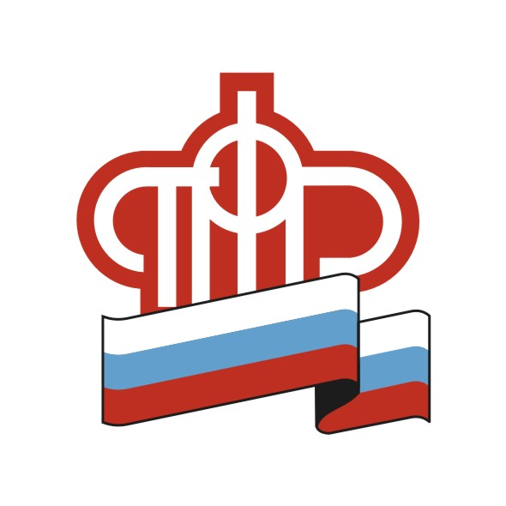

Государственное учреждение - Управление Пенсионного фонда Российской Федерации
в г. Ленинске - Кузнецком Кемеровской области - Кузбасса
(межрайонное)

01.03.2021г.
В Кемеровской области запущено проактивное информирование граждан о мерах господдержки

Единая государственная информационная система социального обеспечения (ЕГИССО) готова предоставить жителям Кемеровской области весь массив информации по трём жизненным ситуациям: «Рождение ребенка», «Наступление пенсионного возраста», «Установление инвалидности».
По этим направлениям в области организовано информирование граждан по 68 мерам социальной поддержки населения. Перечень жизненных ситуаций будет расширяться, включая список предоставляемых в регионе мер поддержки.
Жители Кузбасса могут активировать услугу информирования о положенных им льготах, социальных услугах, иных социальных гарантиях и выплатах на портале Госуслуги.
Чтобы активировать услугу, необходимо дать согласие на обработку данных. Для этого нужно зайти в личный кабинет на портале госуслуг https://www.gosuslugi.ru/, кликнуть «Документы и данные» – «Льготы и выплаты» – «Перейти к согласию» – «Разрешить». Первое сообщение придет только после наступления события, в связи с которым возникает право человека на меры социальной поддержки. Также будут указаны способы получения льгот и перечень необходимых документов.
Для сведения:
Федеральным законом от 27 декабря 2019 года № 461-ФЗ закреплено право граждан на информирование о положенных им льготах, социальных услугах, иных социальных гарантиях и выплатах из Единой государственной информационной системы социального обеспечения (ЕГИССО).
С июля 2021 года получать данную информацию можно будет через круглосуточный колл-центр или чат-бот на портале госуслуг, с января 2022 года – при личном посещении гражданином органов государственной власти, органов местного самоуправления, организаций, предоставляющих меры социальной защиты, а также федеральных учреждений медико-социальной экспертизы и многофункциональных центров.

